INDICAÇÃO Nº _______/2026

Senhora Presidente,
Na forma do que dispõe o Regimento Interno desta Casa, em seu art. 152, requeiro a V. Exa. que, após ouvida a Mesa, sejam encaminhados ofícios à Excelentíssima Prefeita de São Luís, Senhora Esmênia Miranda, e ao Secretário Municipal de Obras e Serviços Públicos, Senhor David Col Debella, para que seja realizada a implantação de drenagem profunda nas vias do entorno do Estádio Nhozinho Santos, no bairro Vila Passos, deste município.
É inequívoca a situação de abandono e o descaso com a infraestrutura da região. As imagens em anexo são estarrecedoras e comprovam que, a cada precipitação, o entorno do estádio é sumariamente convertido em um rio, expondo moradores, comerciantes e transeuntes a inundações severas e riscos biológicos. Tal circunstância evidencia a omissão do Poder Público diante de uma falha estrutural inaceitável em uma área de grande fluxo.
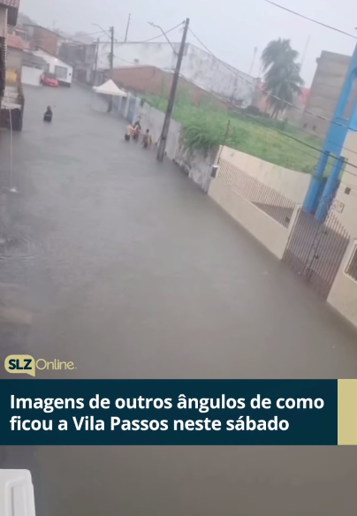
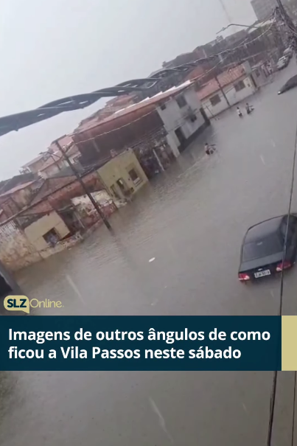
Urge ressaltar que a gravidade da situação pode ser constatada no registro fotográfico abaixo:
Dessa forma, não é admissível que a população da Vila Passos permaneça submetida a condições tão indignas e perigosas, sofrendo prejuízos constantes pela falta de escoamento das águas pluviais.
Desta feita, impõe-se a imediata execução das obras de drenagem profunda, a fim de restabelecer condições mínimas de circulação, segurança e saneamento à coletividade.
Assembleia Legislativa do Estado do Maranhão, em 22 de abril de 2026.

DR. YGLÉSIO
DEPUTADO ESTADUAL

